Как проверить, подавала ли компания уведомление в Роскомнадзор

Каждый бизнес независимо от формы должен уведомить Роскомнадзор о начале обработки персональных данных. Если этого не сделать, компании, ИП и даже самозанятому грозит штраф — с 30 мая его увеличили в 60 раз, до 300 000 руб. (ч. 10 ст. 13.11 КоАП). Прежде чем формировать уведомление, проверьте, не делали ли этого когда-то в начале работы бизнеса, ведь обязанность уведомлять Роскомнадзор не нова. В статье показали, как быстро проверить компанию онлайн.

Уведомить Роскомнадзор о начале обработки персданных нужно, когда имеете дело с данными хотя бы одного человека. Есть только три редких случая, когда уведомлять Роскомнадзор не потребуется (ч. 2 ст. 22 Федерального закона от 27.07.2006 № 152-ФЗ). Например, если работаете с персональными данными без автоматизации.
После того как подали уведомление, запись об этом автоматически появляется в реестре операторов персданных, который ведет Роскомнадзор. →pd.rkn.gov.ru Сейчас реестр содержит информацию почти о миллионе операторов персданных. Доступ к реестру бесплатный и никак не ограничен.
Вы в любое время можете получить сведения о своей организации. Чтобы запустить поиск в реестре, достаточно ввести в поисковую строку название компании или Ф. И. О. предпринимателя либо самозанятого, ИНН или ОГРН. Если все в порядке, сервис покажет ваше уведомление, как на образце ниже. Если уведомления в реестре нет, под кнопкой «Найти» увидите сообщение «Записей не найдено». В таком случае безопаснее подать уведомление сейчас, пока на нарушение не обратили внимание проверяющие из Роскомнадзора
Проверка компании в реестре Роскомнадзора
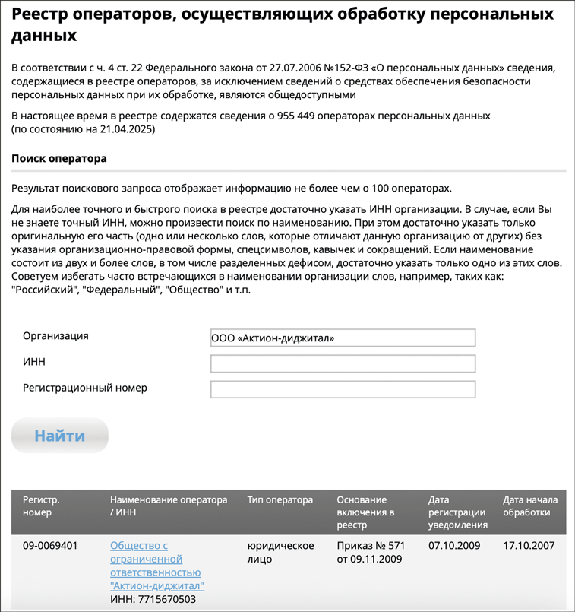

Юлия Кузнецова, ведущий эксперт журнала «Главбух»

Главбух №11, 2025 г.

